|  |  |
| --- | --- |
| **Τι ώρα είναι;** |  |

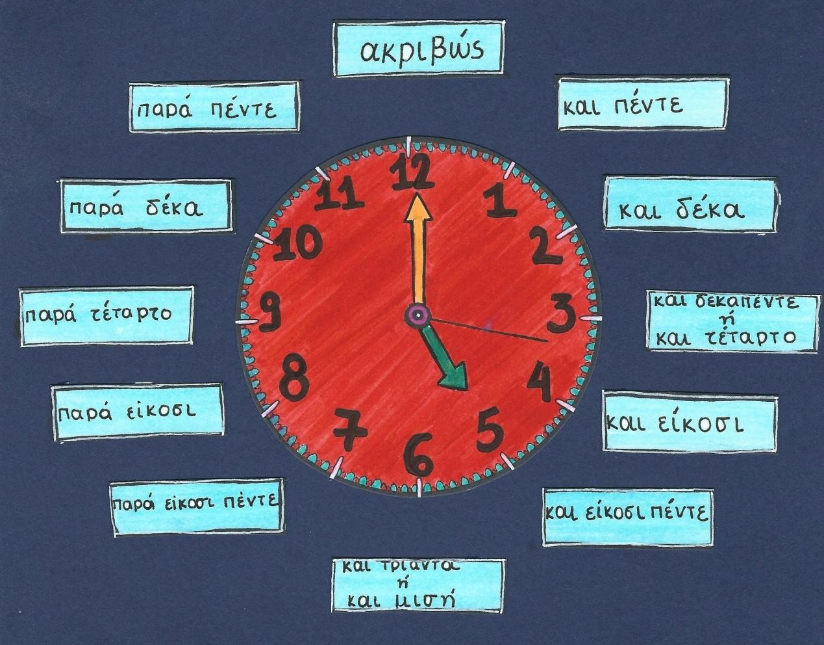

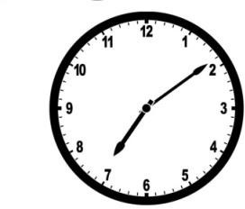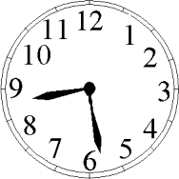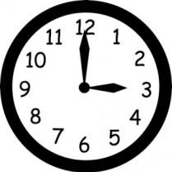 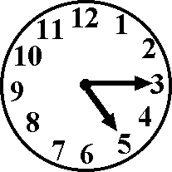

|  |  |
| --- | --- |
| ***η ώρα είναι τρεις*** | ***η ώρα είναι πέντε και τέταρτο*** |
| ***η ώρα είναι εφτά και δέκα*** | ***η ώρα είναι οχτώ και μισή*** |
| ***η ώρα είναι εφτά παρά δέκα*** | ***η ώρα είναι δέκα παρά τέταρτο*** |

# http://brixfax.co/ma/wp-content/uploads/0650.jpghttp://ola5-accessories.gr/media/catalog/product/cache/1/image/9df78eab33525d08d6e5fb8d27136e95/d/s/dsc_6631.jpgΡωτάω τον διπλανό / τη διπλανή μου και απαντάω, όπως στο παράδειγμα.

* Τι ώρα είναι; (2:10)
* Η ώρα είναι δύο και δέκα.

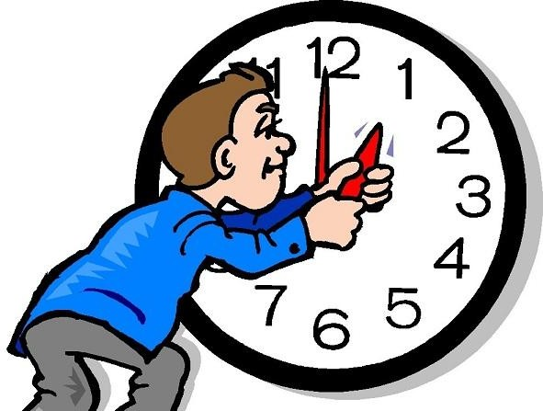

|  |  |
| --- | --- |
| * **1:30** * **2:25** * **3:00** * **3:35** * **4:20** * **4:45** * **5:05** * **5:55** * **6:10** * **6:40** | * **7: 15** * **7: 50** * **8:00** * **8: 45** * **9: 25** * **9:35** * **10:10** * **10:50** * **11:15** * **11: 45** |

 35

|  |  |  |  |
| --- | --- | --- | --- |
| * ***Τι ώρα αρχίζει το μάθημα;***   + Στις έντεκα το πρωί.   + Στη μία το μεσημέρι.   + Στις έξι το απόγευμα. * ***Συγνώμη. Τι ώρα είναι;***   + Είναι εννιά και μισή.     - ***Τι ώρα θα φάμε;***   + Στις εννιά το βράδυ.     - ***Πότε ήρθες εδώ;***   - Προχτές.  - Χτες.   * + Πριν μια εβδομάδα.   - Πριν έναν μήνα.  - Σήμερα.  **- *Πότε θα πάτε στο θέατρο;***  - Αύριο.  - Μεθαύριο.  - Σε μία εβδομάδα.  - Σε έναν μήνα. | | | |
| **في أي ساعة يبدأ الدرس؟**  في الحادی ِة عشرة َصباحاا.  عند الواحدة ظهراا.  عند السادسة مسا اء.  **عفوا . كم الساعة اآلن؟**  إنها التاسعة وال ِنصف.  **في أي ساعة َسنَأكُل؟**  عند التاسعة ليالا.  **متى أتی َت هنا؟**  قبل البارحة.  البارحة.  قبل أسبوع.  قبل شهر.  اليوم.  **متى ستذهبون إلى المسرح؟**  غداا.  بعد غد.  بعد أسبوع.  بعد شهر. | **-**  -  -  -  **-**  -  **-**  -  **-**  -  -  -  -  -  **-**  -  -  -  - | **ـ درس ساعت چند شروع می شود؟** | -**What time does the lesson** |
| ـ در ساعت یازده صبح. | **start?** |
| ـ در ساعت یک ظهر. | - At eleven o’clock in the |
| ـ در ساعت شش بعد از ظهر. | morning. |
|  | - At one o’clock in the |
| **ـ معذرت (می خواهم.) ساعت چنده؟** | afternoon. |
| ـ نه و نيم است. | - At six o’clock in the evening. |
| **ـ چه ساعتی غذا می خوريم؟** | -**Excuse me, what time is it?** |
| ـ در ساعت نه شب. | -It is half past nine. |
| **ـ کی اينجا آمدی؟** | **-What time will we eat**? |
| ـ پریروز. | -At nine o’clock in the evening. |
| ـ دیروز. |  |
| ـ یک هفته قبل. | -**When did you come here?** |
| ـ یک ماه قبل. | -The day before yesterday. |
| ـ امروز. | -Yesterday. |
|  | -A week ago. |
| **ـ کی به تئاتر خواهید رفت؟** | -A month ago. |
| ـ فردا. | -Today. |
| ـ پس فردا. |  |
| ـ یک هفته دیگه. | -**When are you going to the** |
| ـ یک ماه دیگه. | **theatre?** |
|  | **-**Tomorrow. |
|  | -The day after tomorrow. |
|  | -A week from now. |
|  | -A month from now. |